Развивающая предметно-пространственная среда группы «Берёзка»
В РППС группы учитываются возрастная и гендерная специфика для реализации общеобразовательной программы. В группе имеются центры активности, которые позволяют обеспечить игровую, познавательную, исследовательскую и творческую активность всех детей.
Игровой центр
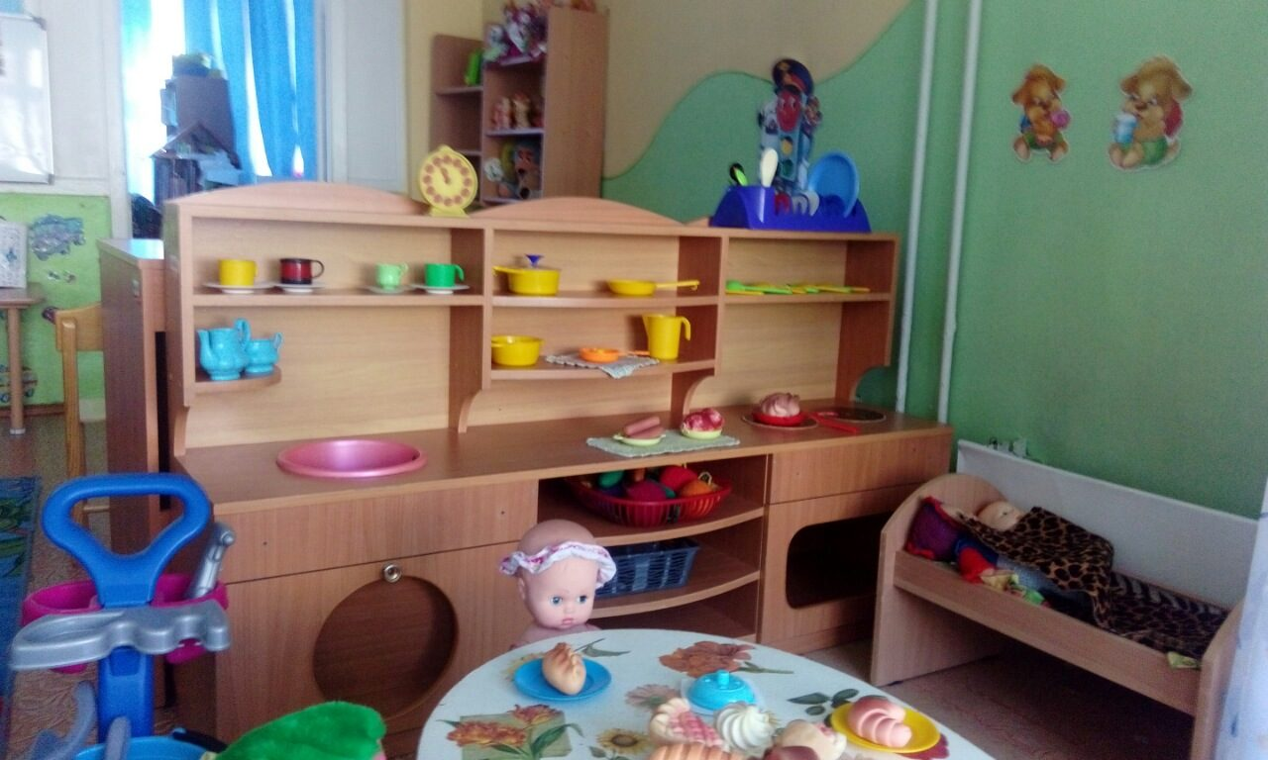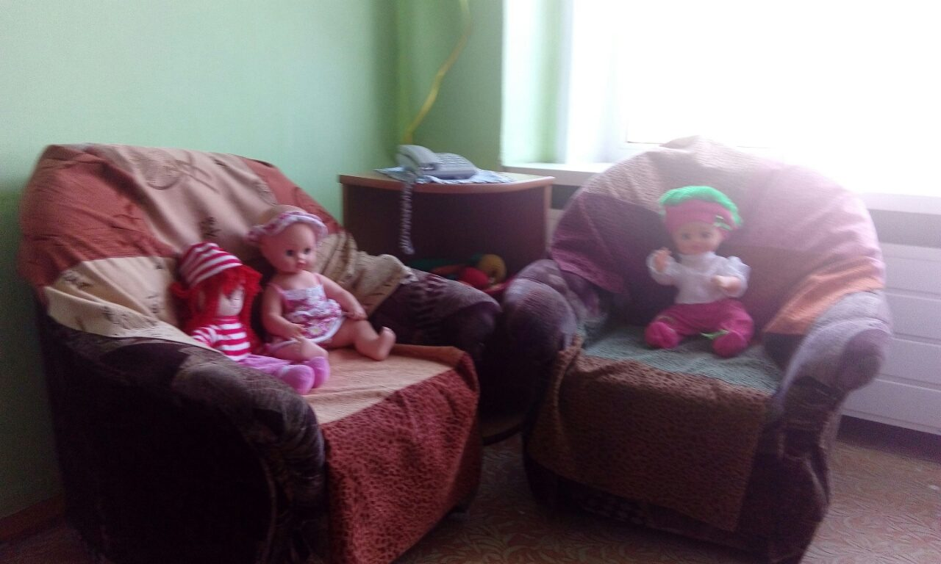

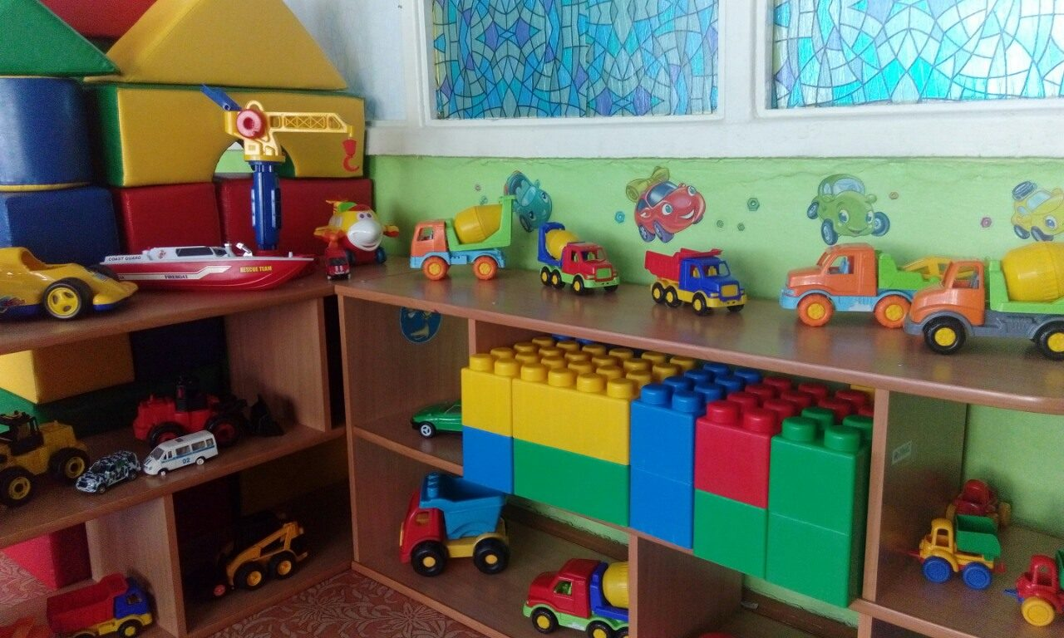

Художественно-эстетический центр
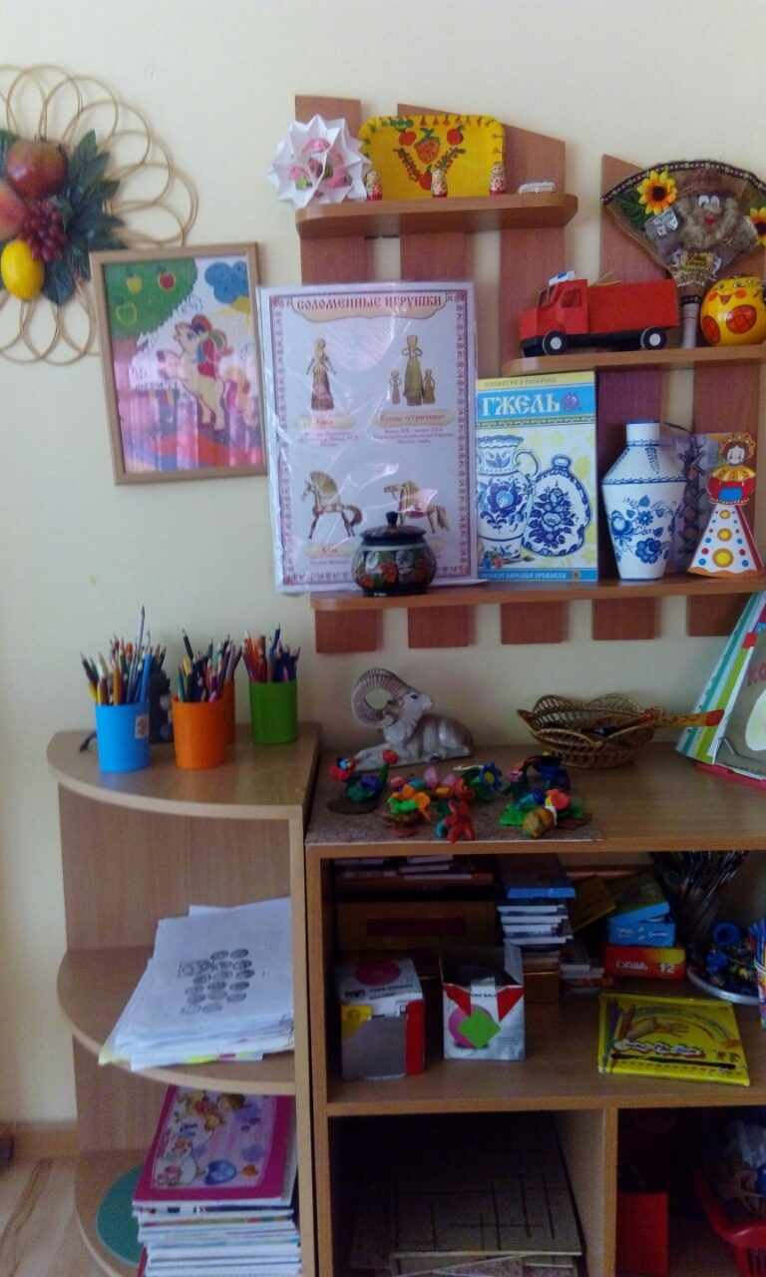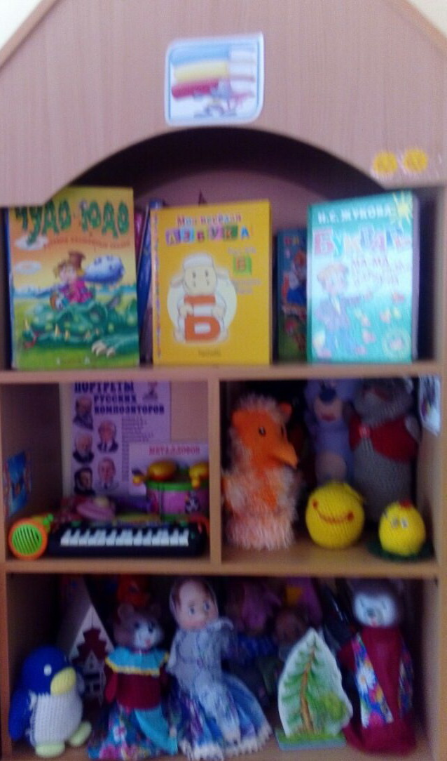
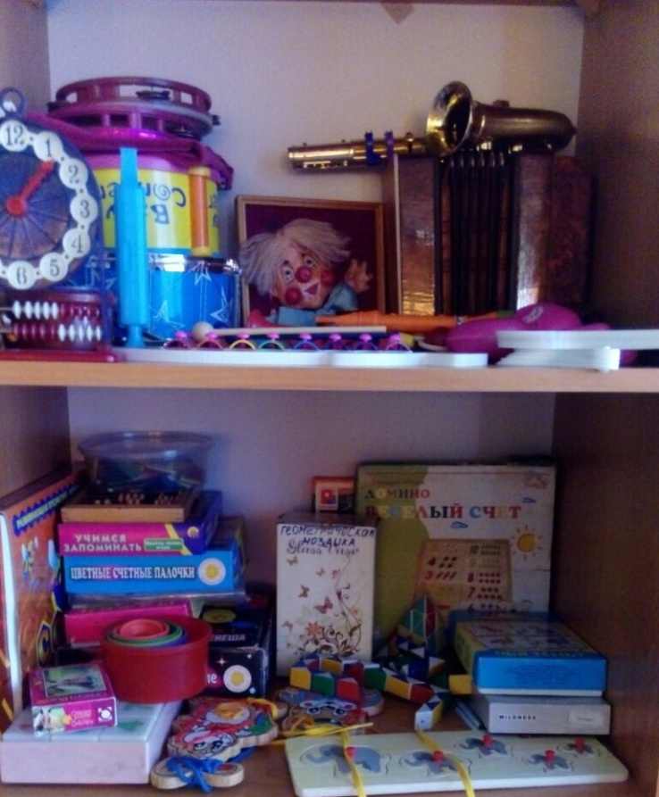

Спортивный центр

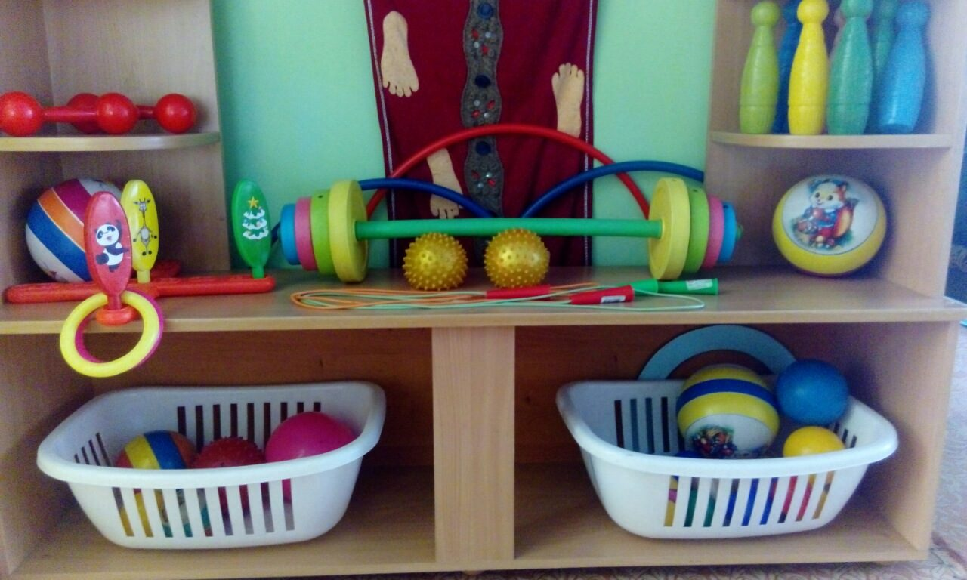
Центр «Познание»
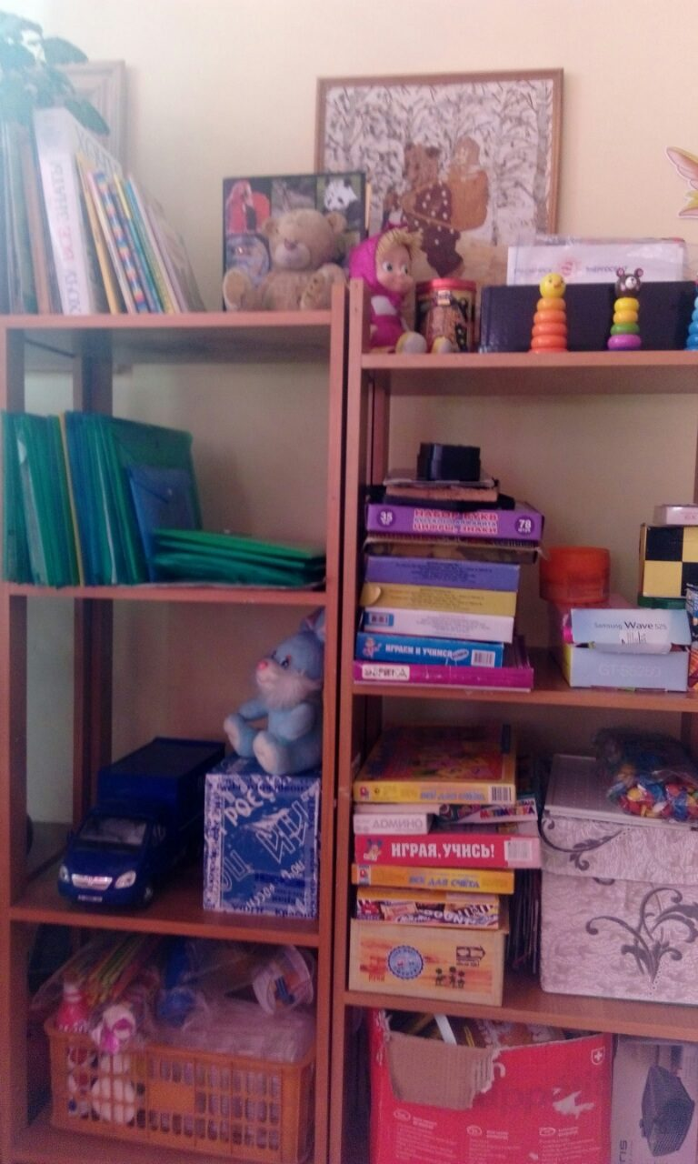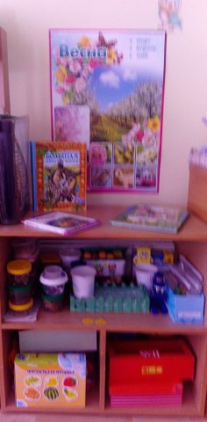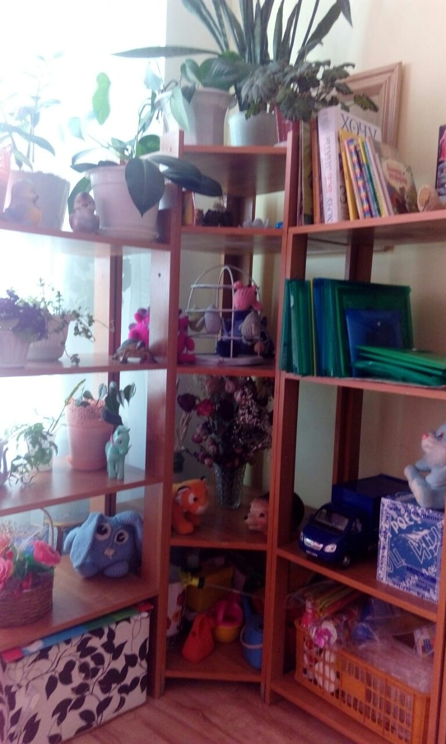

Патриотический уголок

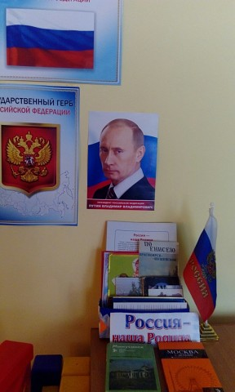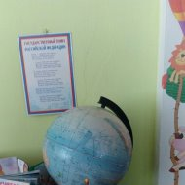

Речевой центр
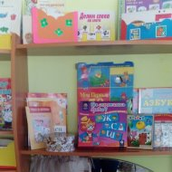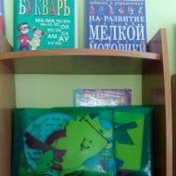

Среда является гибкой, оснащенной и многофункциональной. В группе работает и меняется все пространство от игровой комнаты до приемной и даже стола воспитателя. Среда отвечает детскому интересу и позволяет детям самостоятельно выбирать виды деятельности и обустраивать пространство для реализации замысла.

